5.3 Chức năng Đăng ký

Mục đích: Cho phép người dùng đăng nhập vào hệ thống.

Giao diện:

Nút đăng ký



Giao diện chính:

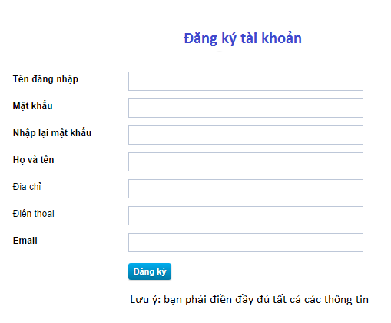

Các thành phần trong giao diện:

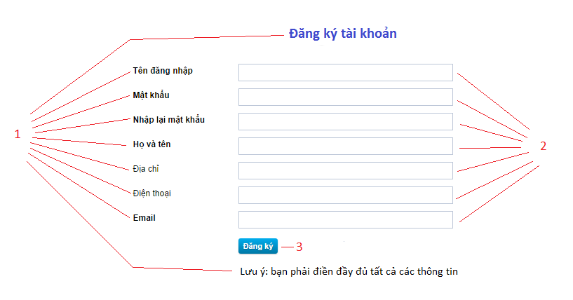

|  |  |  |  |
| --- | --- | --- | --- |
| STT | Loại điều khiển | Giá trị mặc định | Ghi chú |
| 1 | Text |  |  |
| 2 | Textbox |  | Người dùng nhập các thong tin vào đây.  Nếu người dùng đã nhập vào thì ghi nhớ cho đến khi người dùng nhấn reload trang này. |
| 3 | Button |  | Người dùng nhấn vào đây sẽ hoàn tất đăng ký. Nếu:  -Lỗi khi đăng ký sẽ có thông báo tương ứng (xem sơ đồ xử lý bên dưới)  -Đăng ký thành công sẽ chuyển đến trang đăng nhập. |

Dữ liệu được sữ dụng:

|  |  |  |  |  |  |
| --- | --- | --- | --- | --- | --- |
| STT | Tên bảng / Cấu trúc dữ liệu | Phương thức | | | |
| Thêm | Sửa | Xoá | Truy vấn |
| 1 | Tài khoản | X |  |  | X |

Sơ đồ xử lý:

